PROкач / week.0 / day.2

Введение в веб-программирование.
Установка дистрибутива Word Press.

ШАГ 1: Создаем базу данных для своего сайта

Вход в MySQL:

Хост: http://dev.izobretarium.ru/adminer.php
Имя пользователя: webuser
Пароль: 123
База данных: test

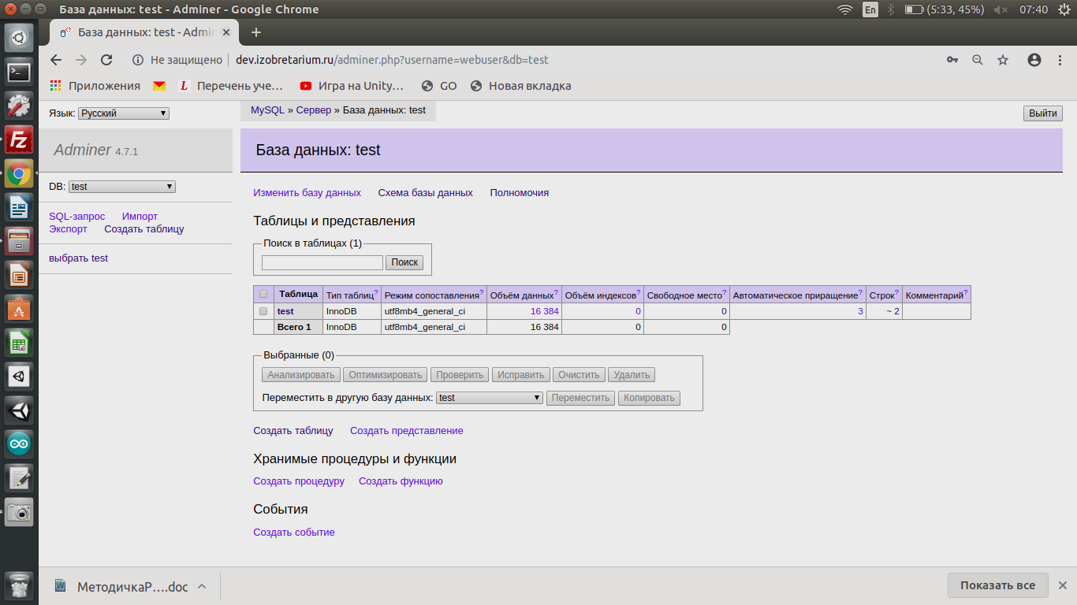

Создаем базу данных newwpdb

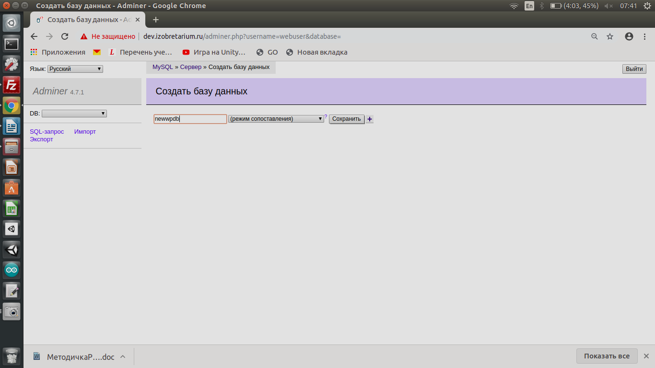

ШАГ 2: Вносим корректировку в файл wp-config.php

/** Имя базы данных для WordPress */
define( 'DB_NAME', 'newwpdb' );

/** Имя пользователя MySQL */
define( 'DB_USER', 'webuser' );

/** Пароль к базе данных MySQL */
define( 'DB_PASSWORD', '123' );

ШАГ 3: Производим настройки директории на web-сервере

Входим на sftp сервер:

Хост: sftp://dev.izobretarium.ru
Логин: webuserwp
Пароль: 12345678990
Порт: 443

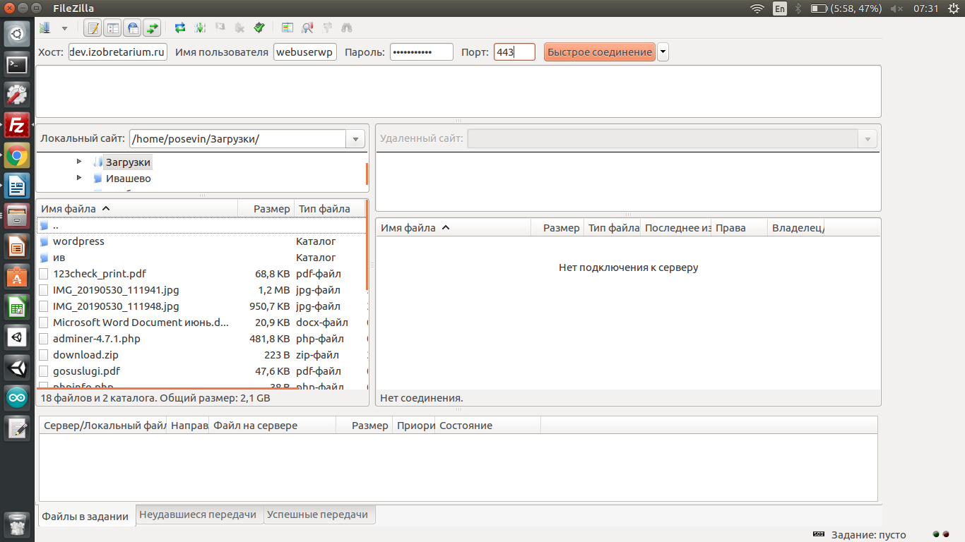

Создаем директорию для своего сайта, например newwp:

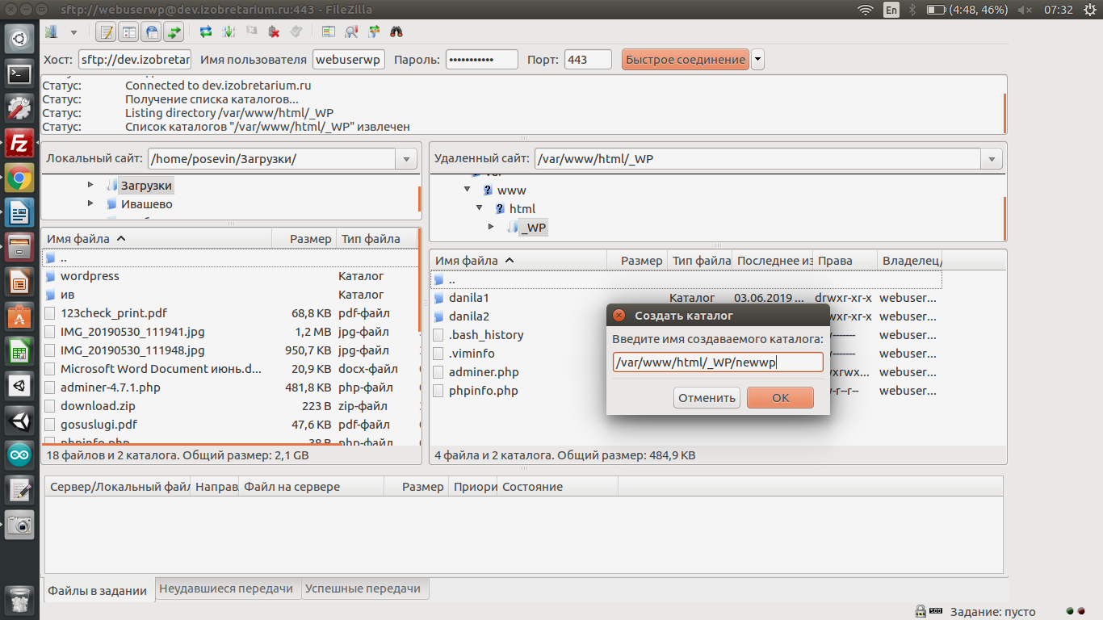

ШАГ4: В созданную директорию (в нашем случае newwp) загружаем дистрибутив wordpress:

Выделяем все файлы дистрибутива:

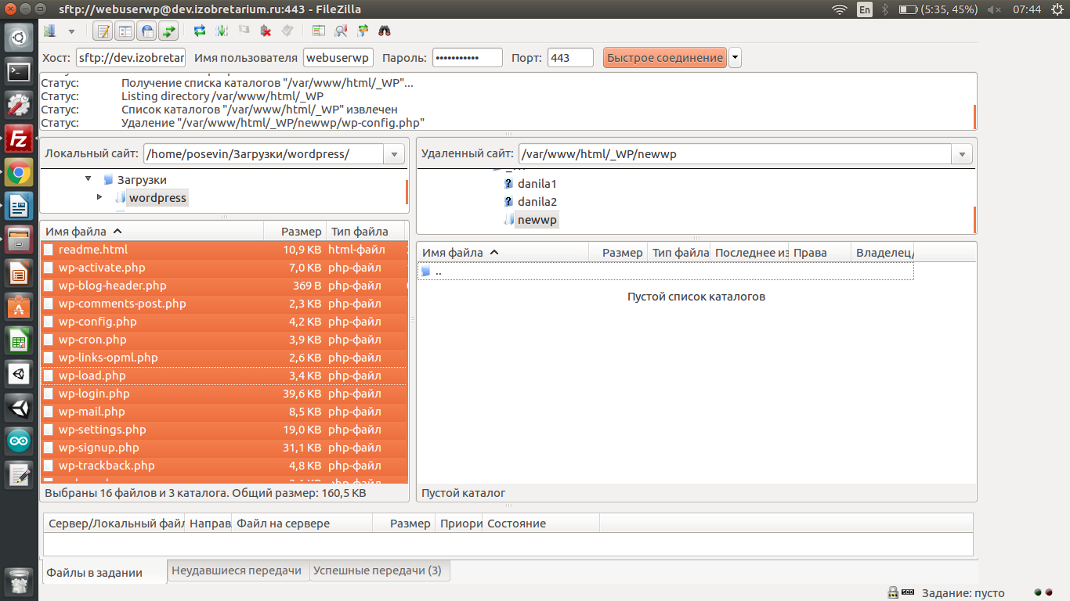

Загружаем выделенные файлы дистрибутива на сервер:

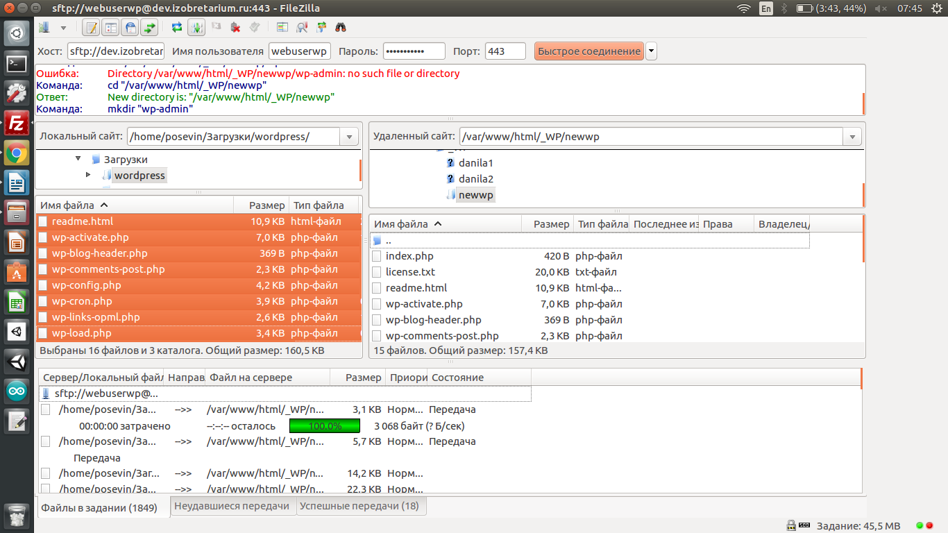

ШАГ 5: Запустить мастер установки wordpress по адресу http://dev.izobretarium.ru/_WP/new/

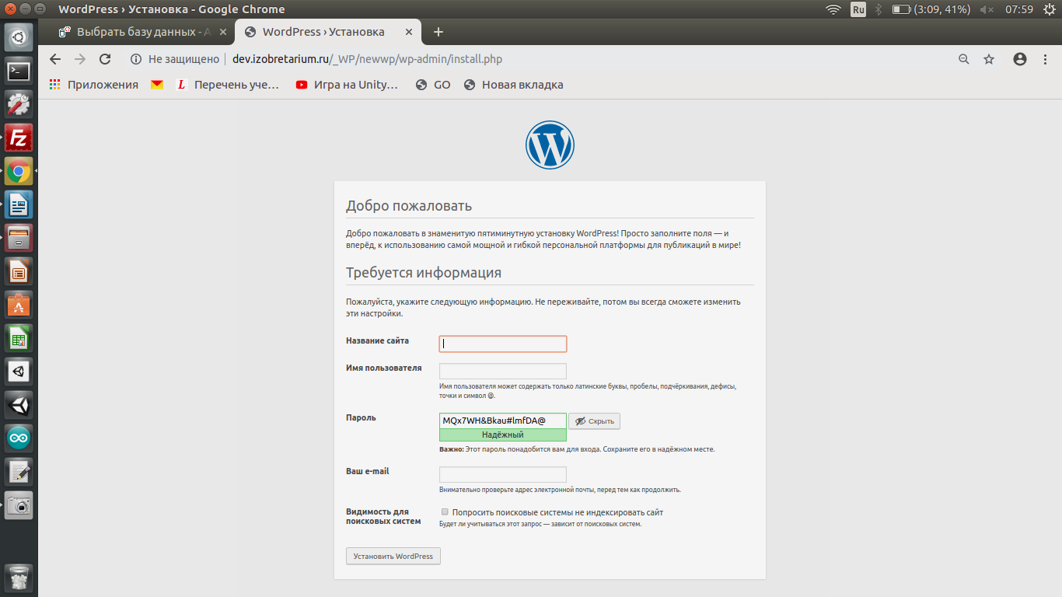
В форме установки вводим следующие данные:

Название сайта: Ваше название сайте
Имя пользователя: webuser
Пароль: 12345678990
Электронная почта: Ваш адрес электронной почты
Ставим галочку – разрешить видимость для поисковых систем

Нажимаем «Установить WordPress»

Получаем окно об успешной установке:

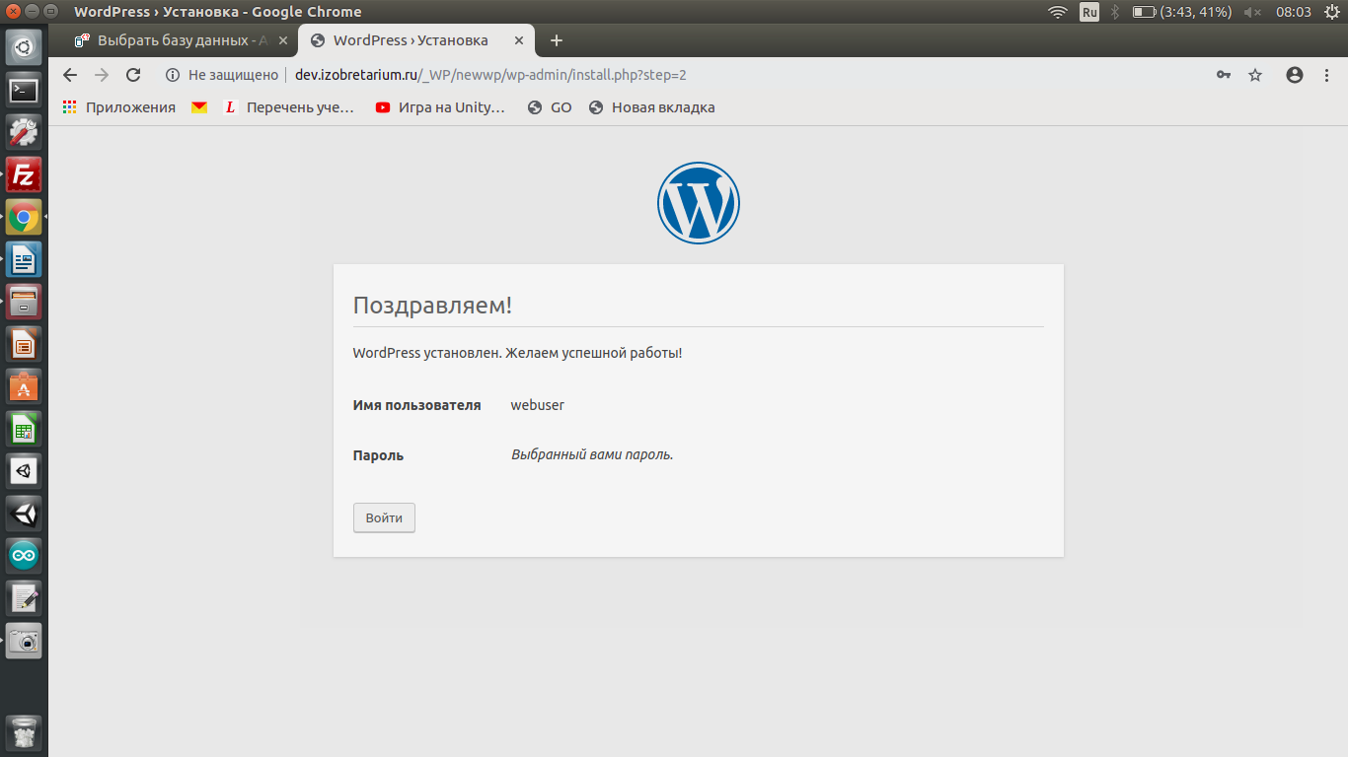

ШАГ 6: Запускаем сайт по адресу:
http://dev.izobretarium.ru/_WP/newwp/

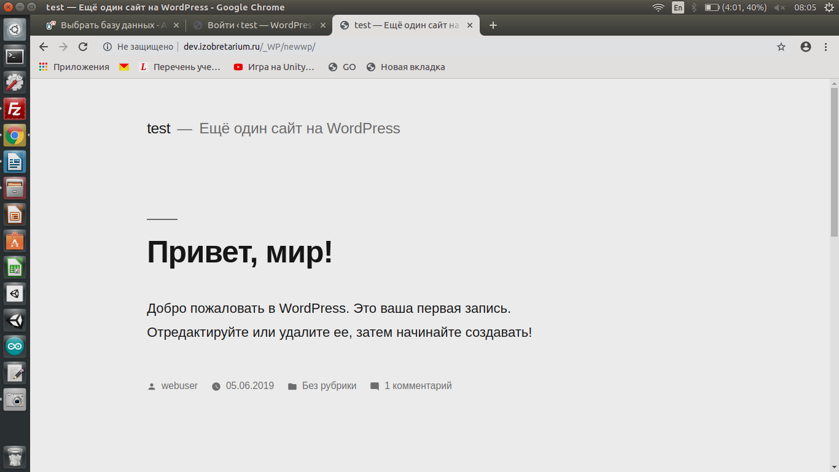

ШАГ7: Установка темы:

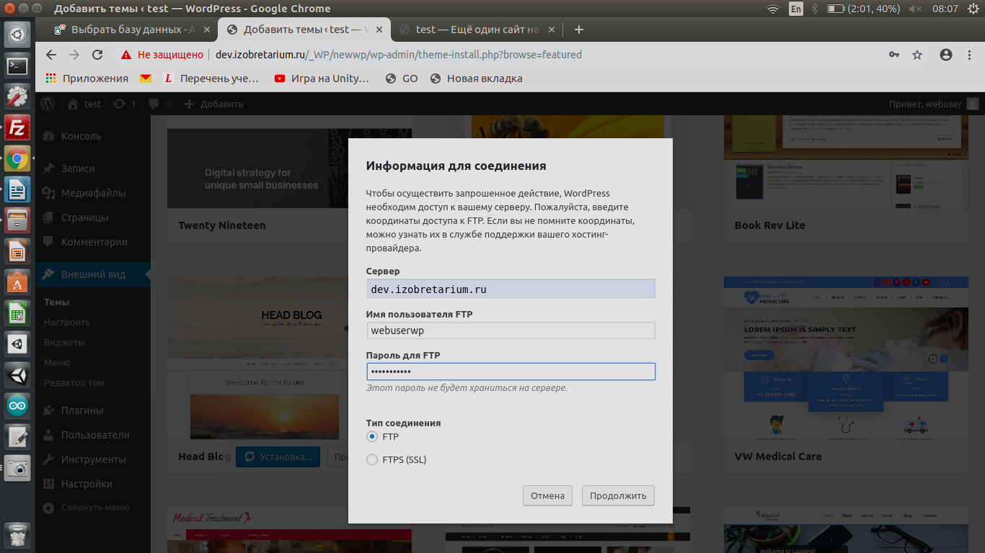
Сервер: dev.izobretarium.ru
Имя пользователя FTP: webuserwp
Пароль для FTP: 12345678990

Тема установлена

